
专题14 滑轮及其滑轮组（第03期）
1、定滑轮：
①定义：轴线固定，只有轮绕轴线转动，其轴不随物体一起移动。
②实质：是一个等臂杠杆的变形。
③特点：不省力也不费距离，但可以改变力的方向。
④拉力端绳子伸长长度与物体上升高度关系：S=h。
⑤使用定滑轮时，不论向哪个方向拉弹簧秤的示数都不变。
2、动滑轮：
①定义：轮绕轴线转动，轴线也同时随物体一起移动。
②实质：是动力臂为阻力臂两倍的杠杆的变形。
③特点：能省一半力，但不改变力的方向且多费距离。
④省力情况：F＝1/2G_{物}（不考虑动滑轮重和摩擦）
F＝1/2（G_{物}＋G_{动}）（不考虑摩擦）
⑤拉力端绳子伸长长度与物体上升高度关系：S_{绳}=2h。
⑥使用动滑轮时，如果跨过滑轮的两段绳子不平行，它们间的夹角越大，弹簧秤的示数越大。
3、滑轮组：
①定义：由动滑轮和定滑轮组成的装置。
②特点：既能省力又改变力的方向。
③省力情况：（其中n为跨在动滑轮上的绳子股数）
- 竖直提物： Ⅰ不考虑动滑轮重和摩擦：F＝1/n×G _{物}
Ⅱ不考虑摩擦，但计动滑轮重F＝1/n（G_{物} ＋G _{动滑轮} ）
Ⅲ拉力绳子自由端伸长的距离S与物体上升的距离h的关系：S＝nh；
Ⅳ物体移动的速度V物 与绳子自由端绳子伸长的速度V 绳的关系：V _{绳}＝nV _{物} ；
典型例题 如图所示，弹簧测力计A、B分别系在两个墙面上，中间滑轮组绳端的拉力为F，则弹簧测力计B的示数是 。
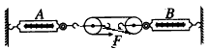
解析：以右侧滑轮为研究对象分析受力，如下图所示，根据力的平衡知识可知：F_{B}=2F
F
F
F_{B}
答案： 2F
针对练习1小凡同学在“探究定滑轮和动滑轮特点”的实验中，装置图如下图所示．
（1）在探究定滑轮时，照图乙操作，觉得读数不方便，于是把测力计倒过来，即测力计吊环系在拉绳上，用手拉挂钩，测力计的示数会___________ （“变大”、“变小”或“不变”），其理由是 ______________________________。
（2）在探究动滑轮时，照图丙操作，记录数据如下表，分析数据发现，测力计的示数F大于物重G的一半，与课本结论存在差异，其原因是 __________________________.请给出一条减小此差异的建议 ________________________________________。
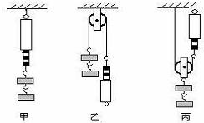
实验次数 | 物重G/N | 测力计的示数F/N
1 | 1.00 | 0.65
2 | 1.50 | 0.90
3 | 2.00 | 1.15
1、（1）变小 、测力计有重力 （2）动滑轮本身有重力、将动滑轮的重力计算在提升的物体的重力里
解析：（1）在探究定滑轮时，照图乙操作，觉得读数不方便，于是把测力计倒过来，即测力计吊环系在拉绳上，由于测力计有重力，用手拉挂钩，测力计的示数会变小。（2）在探究动滑轮时，照图丙操作，记录数据如下表，分析数据发现，测力计的示数F大于物重G的一半，与课本结论存在差异，其原因是动滑轮本身有重力。将动滑轮的重力计算在提升的物体的重力里。
针对练习2用一个定滑轮和一个动滑轮组成滑轮组有两种绕线方法。小明和小红各选取一种方法做实验。
（1）小明采用了如图甲所示的绕线方法组装滑轮组。他通过滑轮组用3N的拉力F将重6.3N的物体匀速提升了0.1m的距离，则有用功为 J，此滑轮组的机械效率为 。
（2）小红采用了另一种绕线方法组装滑轮组，请帮助小红在图乙中画出滑轮组的绕线。
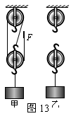
2、（1）0.63，70% ，（2）见下图
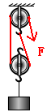
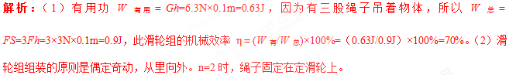
针对练习3 在不计绳重和摩擦的情况下，利用一滑轮组匀速提升物体．下表是在利用该滑轮组将一物体匀速提升到一定高度时采集到的信息．
物体所受重力G/N | 作用在绳子自由端的拉力F/N | 滑轮组做的有用功W_{有用}/J | 拉力做的总功W_{总}/J
500 | 200 | 1000 | 1200
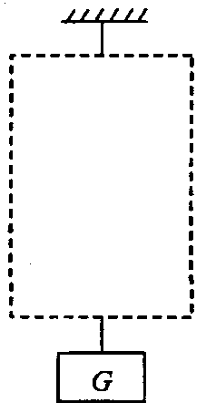
（1）通过计算确定该滑轮组提起物体的绳子段数，并在右边虚线框中画出该滑轮组的组装示意图．（要求：尽量用较少的滑轮）
（2）不计绳重和轴的摩擦，用该滑轮组将重为800N的物体匀速提升1m时，拉力做的总功为多少?

3、（1）s=W_{总}/F=1200J/200N=6m，h=W_{有}/G=1000J/500N=2m ，n=s/h=3，滑轮组的组装如图。

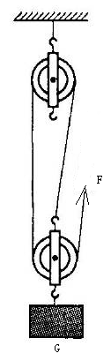

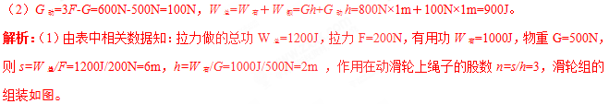
（2）当物重G′=800N，物体匀速提升h′=1m时，不计绳重和轴的摩擦，由（1）求得G_{动}=3F-G=600N－500N=100N，则W_{有}= G′h′，W_{额}= G_{动}h′，所以W_{总}=W_{有}＋W_{额}=G′h′+G_{动}h′=800N×1m＋100N×1m=900J。
1、把质量相等的A、B两物体挂在如图所示的滑轮组下面，不计绳子、滑轮的重力和摩擦，放手后
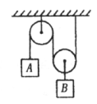
A．A上升 B．A下降 C．A、B均静止 D．无法判断
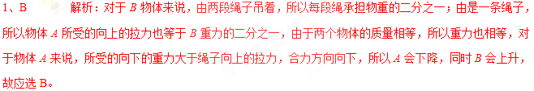
2、如下图所示，工人用滑轮或滑轮组提升重物，每只滑轮质量均相同，若把同一货物匀速提升相同的高度（不计绳子与滑轮间的摩擦），下列说法正确的是
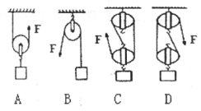
A．使用C滑轮组与使用D滑轮组一样省力
B．使用D滑轮组最省力
C．其中机械效率最高的是使用B滑轮
D．其中机械效率最高的是使用C滑轮组
2、C 解析：对于C滑轮和D滑轮，提升的物重相等，C省力到三分之一，D只能省力到二分之一，故AB错；当由于ACD三个滑轮组在使用时都要做额外功，而B不需要做额外功，机械效率接近100%，所以B滑轮的机械效率最高故C正确，D错；应选C。
3、如图所示，同时用力F₁和F₂匀速提起相同的重物，物体在上升时，物体的动能____________。滑轮__________可以看作省力杠杆（选填“A”或“B”）；若滑轮重及摩擦不计，力F₁＝_________F₂。
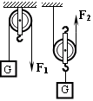
2、不变 B 2 解析：动能的大小与物体的质量和速度的大小有关，物体作匀速直线运动，故动能不变；滑轮可分为定滑轮和动滑轮，A为定滑轮，相当于等臂杠杆，使用过程中不省力，但可以改变用力方向；B为动滑轮，相当于省力杠杆，使用过程中不能改变用力方向，但可以省力。由图可知，B可以看作省力杠杆，F₁=2F₂。
3、如下图所示，小刚站在高台上通过滑轮组先后竖直向上匀速提升物体A和物体B，不计绳重和摩擦。物体 A的质量为54kg，物体B的质量为84kg，动滑轮的质量为6kg。当提升物体A时，滑轮组的机械效率为 ；当提升物体B时，小刚拉力做功的功率为180W，则物体B上升的速度为 m/s。（ g取10N/kg）
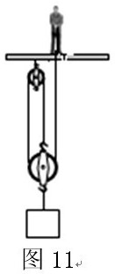

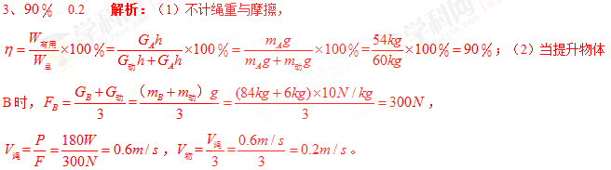
4、如图所示，滑轮________是定滑轮（选填“A”或“B”）；若物体所受重力均为20牛，不计摩擦和滑轮重力，分别用力F₁、F₂匀速提起物体时，力F₂的大小为________牛，物体的机械能________（选填“增大”、“不变”或“减小”）。
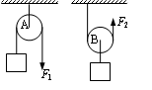
4、A； 10； 增大。 解析：根据滑轮在使用过程中，其轴心的位置是否发生改变，分为定滑轮（轴心的位置不发生改变）和动滑轮（轴心的位置发生改变），故A为定滑轮，定滑轮在使用过程中不省力；B为动滑轮，在使用过程中省力一半，F₂的大小为10N；物体匀速上升，动能不变，重力势能增大，故机械能增大。
5、如图所示（滑轮组的绕绳未画出），人以600N的力向下拉动绕在滑轮组的绳子一端10秒，使绳端向下移动了1.5m，重物匀速上升了0.5m，已知滑轮组的机械效率为70%（g=10N/kg）．
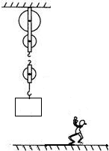
（1）按题意画出滑轮组的绕绳．
（2）人所做功的功率多大？
（3）被吊起的重物质量多大？
5、（1）滑轮组的绕绳如图所示
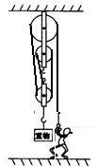
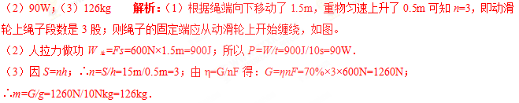
6、如图是未装配好的滑轮组，请在图中画出滑轮组的绕绳方法，要求使用该滑轮组提升重物时最省力。
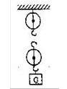
6、
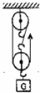
解析：由一个动滑轮和一个定滑轮组成的滑轮组，最多能绕出由3段绳子承担物重，如图所示。
将绳子首端记在动滑轮上，依次绕过定滑轮，从定滑轮出来向上拉。
1. 【2017•宁波卷】如图所示，用同一个动滑轮先后提升同一物体，使物体以相同速度匀速上升相同的高度，所用的力分别是F_{甲}和F_{乙}，拉力做功的功率分别是Ｐ_{甲}和P_{乙}。若不计摩擦、动油轮重和绳重，则F_{甲}与F_{乙}、Ｐ_{甲}与P_{乙}之间的大小关系是（ ）
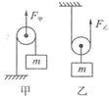
A．F_{甲}<F_{乙} Ｐ_{甲}=P_{乙} B．F_{甲}>F_{乙} Ｐ_{甲}>P_{乙}
C．F_{甲}>F_{乙} Ｐ_{甲}=P_{乙} D．F_{甲}<F_{乙} Ｐ_{甲}<P_{乙}
【答案】C
【解析】
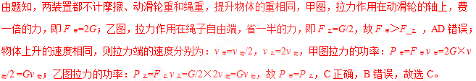
考点：动滑轮及其工作特点
2. 【2017•台州卷】小柯用图中装置提升重为400牛的物体，不计摩擦和滑动自重，下列说法正确的是（ ）
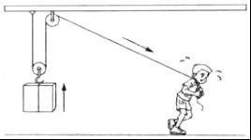
A．两个滑轮均为定滑轮 学#科网
B．人将绳子拉过1米，物体也上升1米
C．物体匀速上升时，人对绳子的拉力为200牛
D．使用该装置不能省力，但能改变力的方向
【答案】C
【解析】
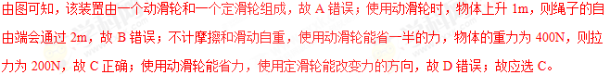
【考点定位】定滑轮及其工作特点；动滑轮及其工作特点
3. 【2017•通辽卷】某实验小组分别用如图所示的甲乙两个滑轮组（每个滑轮重相同）匀速提起相同的重物，所用的拉力分别为F₁和F₂，机械效率分别为η₁和η₂，不计绳重及摩擦，下列说法正确的是（ ）
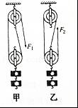
A．F₁＞F₂，η₁=η₂ B．F₁＜F₂，η₁=η₂ C．F₁＜F₂，η₁＞η₂ D．F₁＞F₂，η₁＜η₂
【答案】A
【解析】
不计绳重及摩擦，则拉力F=（G_{物}+G_{动}），由图可知n₁=2，n₂=3，则绳子受的拉力：F₁=（G_{物}+G_{动}），F₂=（G_{物}+G_{动}），故F₁＞F₂；动滑轮重相同，提升的物体重和高度相同，W_{额}=G_{动}h，W_{有用}=G_{物}h，所以，利用滑轮组做的有用功相同、额外功相同，总功相同，则由η=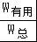可知，滑轮组的机械效率相同，即η₁=η₂，故应选A。
【考点定位】机械效率的大小比较；滑轮组绳子拉力的计算
4. 如图所示，用滑轮组提升重物时，重400N的物体在10s内匀速上升了1m。已知拉绳子的力F为250N，则提升重物的过程中（ ）
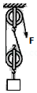
A. 做的总功是400J B. 拉力F的功率是25W
C. 绳子自由端被拉下1m D. 滑轮组的机械效率是80%
【来源】【全国市级联考】2018年四川省自贡市中考物理试题
【答案】D
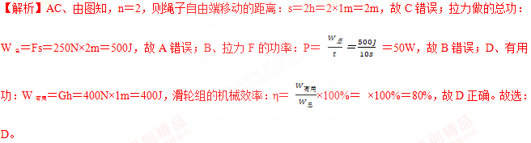
点睛：（1）（3）已知拉力大小，由图可知使用滑轮组承担物重的绳子股数n＝2，则s＝2h，求出拉力端移动距离，利用W＝Fs可求总功；（2）知道做功时间，利用P＝ 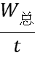求出拉力F的功率；（4）已知物重和物体被提升高度，根据公式W＝Gh可计算出有用功；利用效率公式η＝ 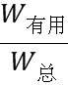求滑轮组的机械效率。
5. 下图为“测滑轮组机械效率”的实验．在弹簧测力计拉力作用下，重6N的物体2s内匀速上升0.1m，弹簧测力计示数如图示（不计绳重与摩擦）．下列说法错误的是（ ）
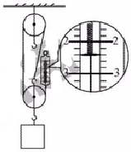
A. 弹簧测力计的拉力是2.4N
B. 物体上升的速度为0.05m/s
C. 弹簧测力计拉力的功率为0.12W
D. 滑轮组的机械效率约83.3％
【来源】广东省深圳市2018年中考物理真题
【答案】C
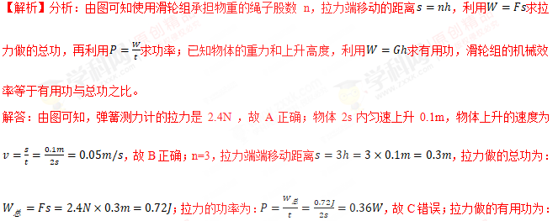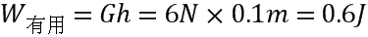；滑轮组机械效率为：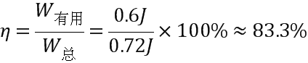。故D正确；
故答案为C
【点睛】本题考查了使用滑轮组时有用功、总功、功率、机械效率的计算，根据题图确定n的大小（直接从动滑轮上引出的绳子股数）是本题的突破口，灵活选用公式计算是关键。
6. 如图所示，用同一滑轮组分别将物体A和物体B匀速提升相同的高度，与提升B相比，提升A的过程滑轮组的机械效率较大，若不计绳重与摩擦的影响，则提升A的过程
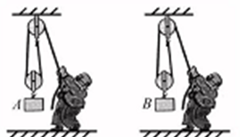
A. 额外功较小
B. 额外功较大
C. 总功较小
D. 总功较大
【来源】福建省2018年中考物理试题（B卷）
【答案】D
【解析】解：AB．由题知，提起两物体所用的滑轮组相同，将物体提升相同的高度，不计绳重和摩擦，克服动滑轮重力所做的功是额外功，由W_{额}=G_{动}h可知，提升A和B所做额外功相同，故AB错误；
CD．不计绳重和摩擦的影响，滑轮组的机械效率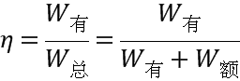 ，额外功相同，提升A的过程滑轮组的机械效率较大，所以提升A物体所做的有用功较大，其总功较大，故C错误，D正确。
答案为D。
点睛：本题考查对有用功、额外功和总功以及机械效率的认识和理解，注意同一滑轮组提升物体高度相同时额外功是相同的。学、科网
7. 如图所示，小红用10N的拉力将重为20N的物体在5s内匀速提升了0.2m，则以下说法正确的是（ ）
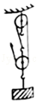
A. 绳子自由端移动的距离为0.4m B. 有用功为4J
C. 滑轮组的机械效为83.3% D. 拉力的功率为12W
【来源】2018年湖南省常德市中考物理试题
【答案】B
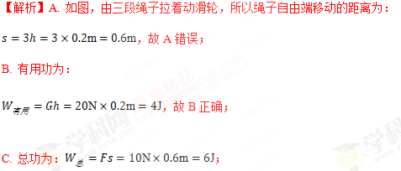
滑轮组的机械效为：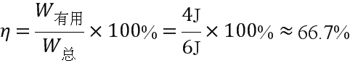，故C错误；
D. 拉力的功率为：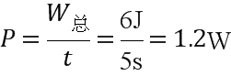，故D错误；
故选B。
点睛：涉及机械效率的问题时，关键是要清楚总功、有用功、额外功都在哪，特别要清楚额外功是对谁做的功，弄清楚这些功后，求效率和功率就显得简单了。
8. 某实验小组分别用如图所示的甲、乙两个滑轮组（每个滑轮等重），在相同时间内把重物G提升相同高度，F₁和F₂大小相等，不计绳重及摩擦，下列说法正确的是（ ）
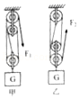
A. 力F₁和F₂做功的功率相同
B. 力F₁和F₂做的总功相同
C. 乙滑轮组更省力，两个滑轮组机械效率一样大
D. 甲滑轮组的机械效率比乙滑轮组高
【来源】【全国市级联考】2018年四川省攀枝花市中考物理试题
【答案】D
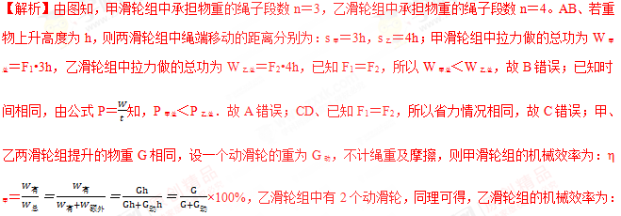η_{乙}＝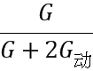，所以η_{甲}＞η_{乙}，故C错误，D正确。故选：D。
点睛：①使用滑轮组时，手拉绳子自由端做的功是总功；总功与所用时间之比是拉力做功的功率；②根据已知条件判断省力情况；利用公式η＝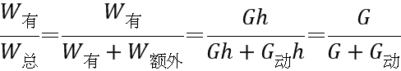比较滑轮组机械效率。
9. 如图是利用滑轮组打捞水中物体的简化模型示意图，工人用一滑轮组从水中打捞物体。已知：物体的质量为90kg且以恒定速度匀速上升，当物体完全露出水面，工人对滑轮组绳子自由端的拉力F₁为400N，此时滑轮组的机械效率η₁为75%（绳的质量、滑轮与轴的摩擦以及水的阻力均忽略不计，g=10N/kg）。
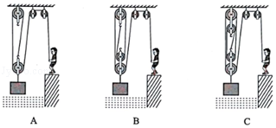
（1）请你根据题目中的条件，判断出工人所使用的滑轮组是下列中的_____图。
（2）工人的质量为60kg，双脚与地面接触面积为2.5×10^{﹣3}m²，物体浸没在水中和完全被打捞出水面时工人对地面的压强变化了4×10⁴Pa，求物体浸没在水中时受到的浮力_____。
（3）若物体完全浸没在水中时，工人拉力的功率为180W，求物体上升的速度_____。
【来源】【全国市级联考】2018年四川省达州市中考物试题
【答案】 A 300N 0.2m/s
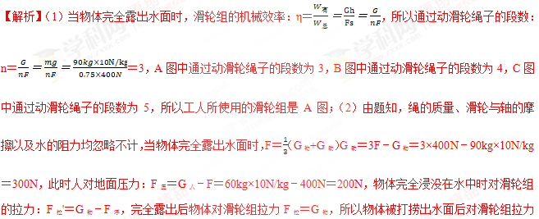增大，绳子自由端拉力随之变大，人对地面压力变小，压强变小，由p＝可得物体完全露出水面后，人对地面压力增大量：△F＝△pS＝4×10⁴Pa×2.5×10^{﹣3}m²＝100N，所以物体完全浸没在水中时人对地面压力F_{压}'＝F_{压}+△F＝200N+100N＝300N，此时人对绳子自由端拉力：F'＝G_{人}﹣F_{压}'＝60kg×10N/kg﹣300N＝300N，且F'＝（F_{拉}'+G_{动}）＝（G_{物}﹣F_{浮}+G_{动}），所以：F_{浮}＝G_{物}+G_{动}﹣3F'＝90kg×10N/kg+300N﹣3×300N＝300N；（3）由P＝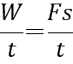＝Fv 可得，物体完全浸没在水中时绳子自由端的速度：v＝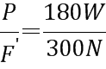＝0.6m/s，由v＝nv_{物}可得，物体的上升速度：v_{物}＝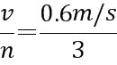＝0.2m/s。
点睛：（1）由物体完全露出水面时的绳子自由端拉力、物体质量和机械效率，根据η＝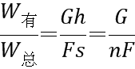计算通过动滑轮绳子的段数，从而确定所使用的滑轮组；（2）绳的质量、滑轮与轴的摩擦以及水的阻力均忽略不计，由F＝（G_{物}+G_{动}）计算出动滑轮重力；先计算出物体被打捞出来后人对地面压力，物体被打捞出水面后对滑轮组拉力增大，绳子自由端拉力随之变大，人对地面压力变小，压强变小，由F＝pS计算人对地面压力变化量，从而计算物体浸没时对绳子自由端拉力，由F'＝（F_{拉}'+G_{动}）＝（G_{物}﹣F_{浮}+G_{动}）计算出物体受到的浮力；（3）由P＝＝Fv 计算物体完全浸没在水中时绳子自由端的速度，由v＝nv_{物}计算物体的上升速度。学￥科网
10. 如图是用滑轮组提升物体A的示意图，物体A受到的重力大小为G_{A}=100N。在匀速竖直提升物体A的过程中，物体A上升的速度大小为V=0.4m/s,滑轮质量、绳重及一切摩擦均可忽略不计，
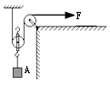
（1）绳子自由端的拉力大小F=________ N;
（2）拉力F做功的功率P=_______W。
（3）物体A的机械能____________(填“增加”、“减少”或“不变”)。
【来源】【全国市级联考】湖南省娄底市2018年中考物理试题
【答案】 50 40 增加
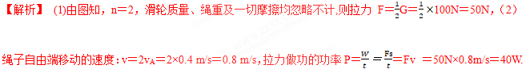（3）物体A匀速上升，速度不变，高度增加，因此动能不变，重力势能增加，故机械能增加。
点睛：（1）由图知，使用的滑轮组承担物重的绳子股数n＝2，则绳子自由端（拉力端）移动的速度等于物体上升速度的2倍；（2）绳重、轮与轴的摩擦均可忽略不计，滑轮组的（3）绳重、轮与轴的摩擦均可忽略不计，拉力F＝（G_{A}+G_{轮}），（1）求出了拉力端移动的速度，利用P＝Fv求拉力做功的功率．

